Z A P I S N I K
10. sjednice Vijeća Mjesnog odbora Borongaj - Lugovi održane 25. ožujka 2026.
Zagreb, Vukomerec 41 s početkom u 18,00 sati

Nazočni članovi Vijeća:
Katarina Horvat Zrilić, Bruno Rižmarić, Slavica Zrnić i Ana Pekarik.

Odsutni članovi Vijeća :
Ivica Milković.

Predsjedava gospodin Katarina Horvat Zrilić, predsjednik Vijeća.

Zapisnik vodi: Ana Pekarik, potpredsjednica Vijeća

Predsjednik konstatira da je nazočno 4 od ukupno 5 članova Vijeća, što znači da Vijeće može pravovaljano odlučivati, te otvara 10. sjednicu Vijeća Mjesnog odbora.

Predsjednik Vijeća daje zapisnik 9. sjednice na verifikaciju.
Vijeće prihvaća tekst Zapisnika 9. sjednice Vijeća, bez izmjena.

Na prijedlog predsjednika Vijeće jednoglasno utvrđuje

DNEVNI RED

1. | Zaključak o redovnom korištenju prostora Mjesnog odbora Borongaj Lugovi - Udruga umirovljenika - donošenje zaključka
2. | Zaključci o aktualnoj komunalnoj i prometnoj problematici - donošenje zaključaka
 | a) Zaključak o sanaciji šahta na križanju ulica Gologoričke i ulice Vukomerec - donošenje zaključka.
 | b) Zaključak o rješavanju problema smanjene preglednosti i otežanog uključivanja vozila iz Kanfaranske u Ulicu Vukomerec - donošenje zaključka.
 | c) Zaključak o postavljanju stupića Vukomerec 44 - donošenje zaključka.
 | d) Zaključak o analizi postojećeg stanja parkiranja u ulici Vukomerec ko dk. br. 24-44 - donošenje zaključka.
 | e) Zaključak o postavljanju rukohvata na stepenicama u ulici Vukomerec kod k.br. 36 - donošenje zaključka.
 | f) Zaključak o uvođenju jednosmjernog prometa u Skorušičkoj ulici - donošenje zaključka.
 | g) Zaključak o postavljanju rasvjete na dječjem igralištu u Sovinjačkoj ulici k. br.13 - donošenje zaključka.
 | h) Zaključak o postavljanju rasvjete u Čavićevoj ulici - donošenje zaključka.
 | i) Zaključak o zahtjevu Sveučilištu u Zagrebu za mogućnost postave rasvjete uz pješačke staze - donošenje zaključka.
 | j) Zaključak o zahtjevu Hrv. vodama za očitovanje i daljnji postupak vezano uz potok Pretek - donošenje zaključka.
 | k) Zaključak o rješavanju problema DI na području MO Borongaj Lugovi - donošenje zaključka.
3. | Pitanja, prijedlozi i obavijesti
Ad1. Zaključak o redovnom korištenju prostora Mjesnog odbora Borongaj Lugovi - Udruga umirovljenika - donošenje zaključka

Predsjednica Vijeća, Katarina Horvat Zrilić, obavještava nazočne da je zaprimljen jedan zahtjev za redovno korištenje prostora Mjesnog odbora Borongaj Lugovi od Udruge umirovljenika.
Otvara raspravu.

U raspravi sudjeluju: Katarina Horvat Zrilić, Bruno Rižmarić, Slavica Zrnić i Ana Pekarik,

Vijeće jednoglasno donosi

Zaključak o redovnom korištenju prostora Mjesnog odbora Borongaj Lugovi - Udruga umirovljenika - donošenje zaključka

(Zaključak se prilaže ovom zapisniku i njegov je sastavni dio.)

Ad2. Zaključci o aktualnoj komunalnoj i prometnoj problematici - donošenje zaključaka

Potpredsjednica napominje da je pristiglo nekoliko zahtjeva po pitanju ove točke dnevnog reda.

a) Zaključak o sanaciji šahta na križanju ulica Gologoričke i ulice Vukomerec - donošenje zaključka

Vijeće je razmatralo zahtjev građana za sanaciju šahta na križanju ulica Golgorička i Vukomerec.
Predsjednica otvara raspravu.

U raspravi sudjeluju: Katarina Horvat Zrilić, Bruno Rižmarić, Slavica Zrnić i Ana Pekarik,

Vijeće jednoglasno donosi

Zaključak o sanaciji šahta na križanju ulica Gologoričke i ulice Vukomerec - donošenje zaključka

(Zaključak se prilaže ovom zapisniku i njegov je sastavni dio.)

b) Zaključak o rješavanju problema smanjene preglednosti i otežanog uključivanja vozila iz Kanfaranske u Ulicu Vukomerec - donošenje zaključka

Predsjednica napominje da bi trebalo razmotriti zahtjev smanjene preglednosti i otežanog uključivanja vozila iz Kanfaranske u Ulicu Vukomerec, uz prijedlog ispitivanja mogućnosti postavljanja dodatnog stupića.
Otvara raspravu.

U raspravi sudjeluju: Katarina Horvat Zrilić, Bruno Rižmarić, Slavica Zrnić i Ana Pekarik,

Vijeće jednoglasno donosi

Zaključak o rješavanju problema smanjene preglednosti i otežanog uključivanja vozila iz Kanfaranske u Ulicu Vukomerec - donošenje zaključka

(Zaključak se prilaže ovom zapisniku i njegov je sastavni dio.)

c) Zaključak o postavljanju stupića Vukomerec 44 - donošenje zaključka

Predsjednica napominje da bi trebalo razmotriti zahtjev stranke o prijedlogu postavljanja stupića na lokaciji Vukomerec 44 radi nepropisnog parkiranja.
Otvara raspravu.

U raspravi sudjeluju: Katarina Horvat Zrilić, Bruno Rižmarić, Slavica Zrnić i Ana Pekarik,

Vijeće jednoglasno donosi

Zaključak o postavljanju stupića Vukomerec 44 - donošenje zaključka

(Zaključak se prilaže ovom zapisniku i njegov je sastavni dio.)

d) Zaključak o analizi postojećeg stanja parkiranja u ulici Vukomerec ko dk. br. 24-44 - donošenje zaključka

Predsjednica napominje da bi trebalo razmotriti je zaprimljenu primjedbu građana vezanu uz problem nedostatka parkirališnih mjesta u Ulici Vukomerec, na potezu od kućnog broja 24 do 44.
Otvara raspravu.

U raspravi sudjeluju: Katarina Horvat Zrilić, Bruno Rižmarić, Slavica Zrnić i Ana Pekarik,

Vijeće jednoglasno donosi

Zaključak o analizi postojećeg stanja parkiranja u ulici Vukomerec ko dk. br. 24-44 - donošenje zaključka

(Zaključak se prilaže ovom zapisniku i njegov je sastavni dio.)

e) Zaključak o postavljanju rukohvata na stepenicama u ulici Vukomerec kod k.br. 36 - donošenje zaključka

Predsjednica obrazlaže da u okviru ove točke dnevnog reda treba razmotriti prijedlog postavljanja rukohvata na stepenicama na lokaciji Vukomerec 36.

U raspravi sudjeluju: Katarina Horvat Zrilić, Bruno Rižmarić, Slavica Zrnić i Ana Pekarik,

Vijeće jednoglasno donosi

Zaključak o postavljanju rukohvata na stepenicama u ulici Vukomerec kod k.br. 36 - donošenje zaključka

(Zaključak se prilaže ovom zapisniku i njegov je sastavni dio.)

f) Zaključak o uvođenju jednosmjernog prometa u Skorušičkoj ulici - donošenje zaključka

Predsjednica obrazlaže da u okviru ove točke dnevnog reda treba razmotriti prijedlog građana za uvođenje jednosmjernog prometa u Skorušičkoj ulici.

U raspravi sudjeluju: Katarina Horvat Zrilić, Bruno Rižmarić, Slavica Zrnić i Ana Pekarik,

Vijeće jednoglasno donosi

Zaključak o uvođenju jednosmjernog prometa u Skorušičkoj ulici - donošenje zaključka

(Zaključak se prilaže ovom zapisniku i njegov je sastavni dio.)

g) Zaključak o postavljanju rasvjete na dječjem igralištu u Sovinjačkoj ulici k. br.13 - donošenje zaključka

Predsjednica obrazlaže da bi trebalo razmotriti prijedlog o postavljanju rasvjete na dječjem igralištu u Sovinjačkoj ulici kod k. br. 13.
Otvara raspravu

U raspravi sudjeluju: Katarina Horvat Zrilić, Bruno Rižmarić, Slavica Zrnić i Ana Pekarik,

Vijeće jednoglasno donosi

Zaključak o postavljanju rasvjete na dječjem igralištu u Sovinjačkoj ulici k. br.13 - donošenje zaključka

(Zaključak se prilaže ovom zapisniku i njegov je sastavni dio.)

h) Zaključak o postavljanju rasvjete u Čavićevoj ulici - donošenje zaključka

Predsjednica napominje da treba razmotriti stanje rasvjete u Čavićevoj ulici.
Otvara raspravu.

U raspravi sudjeluju: Katarina Horvat Zrilić, Bruno Rižmarić, Slavica Zrnić i Ana Pekarik,

Vijeće jednoglasno donosi

Zaključak o postavljanju rasvjete u Čavićevoj ulici - donošenje zaključka

(Zaključak se prilaže ovom zapisniku i njegov je sastavni dio.)

i) Zaključak o zahtjevu Sveučilištu u Zagrebu za mogućnost postave rasvjete uz pješačke staze - donošenje zaključka

Predsjednica obrazlaže da bi trebalo razmotriti postavljanje rasvjete uz pješačke staze koje se nalaze u vlasništvu Sveučilišta u Zagrebu, a koje koriste građani s područja Mjesnog odbora Borongaj Lugovi kao i ostali.
Otvara raspravu

U raspravi sudjeluju: Katarina Horvat Zrilić, Bruno Rižmarić, Slavica Zrnić i Ana Pekarik,

Vijeće jednoglasno donosi

Zaključak o zahtjevu Sveučilištu u Zagrebu za mogućnost postave rasvjete uz pješačke staze - donošenje zaključka

(Zaključak se prilaže ovom zapisniku i njegov je sastavni dio.)

j) Zaključak o zahtjevu Hrv. vodama za očitovanje i daljnji postupak vezano uz potok Pretek - donošenje zaključka

Predsjednica obrazlaže da Vijeće razmotri izvješće o stanju potoka Preteka, provedenim aktivnostima čišćenja te dosadašnjem postupanje nadležnih tijela.
Otvara raspravu.

U raspravi sudjeluju: Katarina Horvat Zrilić, Bruno Rižmarić, Slavica Zrnić i Ana Pekarik,

Vijeće jednoglasno donosi

Zaključak o zahtjevu Hrv. vodama za očitovanje i daljnji postupak vezano uz potok Pretek - donošenje zaključka

(Zaključak se prilaže ovom zapisniku i njegov je sastavni dio.)

k) Zaključak o rješavanju problema DI na području MO Borongaj Lugovi - donošenje zaključka

Predsjednica napominje da u okviru ove točke dnevnog reda treba razmotriti stanje postojećih dječjih igrališta na području Mjesnog odbora Borongaj Lugovi.
Otvara raspravu.

U raspravi sudjeluju: Katarina Horvat Zrilić, Bruno Rižmarić, Slavica Zrnić i Ana Pekarik,

Vijeće jednoglasno donosi

Zaključak o rješavanju problema DI na području MO Borongaj Lugovi - donošenje zaključka

(Zaključak se prilaže ovom zapisniku i njegov je sastavni dio.)

Ad3. Pitanja, prijedlozi i obavijesti

Predsjednica napominje da će Vijeće Mjesnog odbora Borongaj Lugovi uputiti požurnicu nadležnim tijelima u predmetu objekta „Kiwi” u Savudrijskoj ulici 1, pozivajući se na ranije doneseni zaključak Vijeća Gradske četvrti Peščenica – Žitnjak od 14.10.2025. te na zadnju zaprimljenu obavijest Gradskog ureda za upravljanje imovinom i stanovanje od 4.12.2025.
Ukazuje na to da od zadnje dostavljene obavijesti proizlazi da je za nekretninu u katastarskom operatu označenu kao k.č.br. 2919/2 k.o. Peščenica, odnosno za dijelove z.k.č.br. 7325/1 i 7325/28 k.o. Grad Zagreb, i dalje u tijeku postupak sukladno Zakonu o naknadi za imovinu oduzetu za vrijeme jugoslavenske komunističke vladavine, kao i postupak uklanjanja ruševine zgrade u Savudrijskoj 1.

Također ukazuje da će Vijeće Mjesnog odbora Borongaj Lugovi uputiti požurnicu nadležnim gradskim službama u predmetu postavljanja klupica u Čavićevoj ulici.
Vijeće Mjesnog odbora Borongaj Lugovi traži očitovanje o do sada poduzetim radnjama i informaciju o daljnjim koracima u vezi s postavljanjem klupica na navedenoj lokaciji.

- Vijeće je zaprimilo upit građana o postavljanju stupića na zavoju u Ulici Vukomerec, kod Jurine metala, radi povećanja sigurnosti pješaka. Vijeće smatra da postavljanje stupića na tom mjestu nije svrsishodno
- Predsjednica obavještava nazočne vijećnike da je Teatru Poco Loco potpisano Pismo namjere za provedbu programa Kultura i umjetnost u zajednici svibanj 2026 – travanj 2027.
- Zaprimljen je upit građana o mogućnosti postavljanja zaštitne mreže između igrališta u Savudrijskoj ulici. Vijeće Mjesnog odbora razmotrilo je upit građana o mogućnosti postavljanja zaštitne mreže između igrališta u Savudrijskoj ulici. U raspravi je istaknuto da na području Mjesnog odbora postoje prioritetniji komunalni zahvati.
- Vijeće je raspravljalo o prijedlogu građana za uklanjanje koševa na igralištu u Savudrijskoj ulici te se s navedenim prijedlogom ne slaže. Vijeće zaključuje da problem nije u postojanju koševa, već u njihovu neredovitom održavanju.
- Potpredsjednica izvješćuje nazočne vijećnike da je domar preuzeo novu zastavu.
- Početkom ožujka zaprimljen je upit korisnice prostora o mogućnosti ostavljanja stvari i korištenja kuhinje. Budući da je raspoloživi prostor ograničen, upućen je upit o mogućnosti korištenja pomoćne zgrade koja se trenutačno ne koristi. Utvrđeno je da prostor nije u nadležnosti Mjesnog odbora, već nadležnog gradskog ureda. U međuvremenu je zatražena promjena brave te se čeka povratna informacija o mogućnosti korištenja prostora za potrebe Mjesnog odbora.
- Razmotren je zaprimljeni dopis Grada Zagreba. kojim je, za Borongajsku cestu u zoni raskrižja s Ulicom Marijana Čavića, predložena uspostava uzdignute plohe za smirivanje prometa K36, uz postavu odgovarajuće prometne signalizacije i prometnog znaka ograničenja brzine na 40 km/h s dopunskom pločom „neravan kolnik”. U raspravi je istaknuto da se na navedeno rješenje gleda kao na privremenu mjeru, budući da se postavljanjem uspornika dugoročno neće u potpunosti riješiti postojeći prometni problem na predmetnoj lokaciji. Naglašena je potreba za razmatranjem trajnijeg i cjelovitijeg prometnog rješenja.
- Dana 25.03., na zamolbu Baletnog studija Iskrice, ostvaren je kontakt s Centrom za kulturu Peščenica radi osiguravanja prostora za održavanje završne priredbe. S obzirom na to da Mjesni odbor Borongaj Lugovi nema na raspolaganju adekvatan prostor za tu namjenu, dogovoren je najam dvorane u Centru KNAP, a termin održavanja potvrđen je za 16. lipnja. Ova obavijest uvrštava se u zapisnik 10. sjednice Vijeća Mjesnog odbora Borongaj Lugovi.

Izvješće o akciji čišćenja potoka, postupanju nadležnih tijela i prijavi projekta
Dana 28. 2. održana je akcija čišćenja potoka u organizaciji udruge Čisteći medvjedići, uz pomoć bagera i dampera. Prema procjeni, uklonjeno je oko 100 m³ raznog otpada, uključujući I azbestne ploče. U privitku zapisnika prilažu se fotografije poslije provedene akcije.
Vijeće Mjesnog odbora Borongaj Lugovi uputilo je prijavu Državnom inspektoratu zbog dugogodišnjeg ilegalnog odlaganja otpada u šumskom području i koritu potoka na području Borongaj Lugova, uz vodotok Preteka u katastarskoj općini Peščenica, na katastarskoj čestici 4355. U prijavi je navedeno da je zahvaćeno približno 250 metara korita potoka i okolnog šumskog područja te da se na lokaciji nalazi velika količina otpada, uključujući građevinski i potencijalno opasan otpad.
Državni inspektorat dostavio je odgovor kojim obavještava da je prijava, sukladno nadležnosti, proslijeđena komunalnom redarstvu Grada Zagreba na daljnje postupanje, uz zahtjev da se nakon obavljenog nadzora inspekciji dostavi obavijest o postupanju.
Iako predmetni potok nije u nadležnosti Mjesnog odbora Borongaj Lugovi, Vijeće drži potrebnim ukazati na problem zbog njegova utjecaja na zdravlje zajednice i stanje okoliša te zatražiti postupanje nadležnih tijela. Posebno se ističe da su komunalni redari još 2024. godine Hrvatskim vodama proslijedili upit građana, međutim do danas problem nije riješen niti su poduzete mjere koje bi dovele do njegova stvarnog uklanjanja.
Potpredsjednica Vijeća sudjeluje u organizaciji navedenih aktivnosti i projekta kao volonterka te je u kontaktu s udrugama.
Udruga Hyla i udruga Čisteći medvjedići prijavile su projekt „Pokažimo šumarku malo ljubavi” na JGL-ov godišnji natječaj za donacije „Osjeti zajednicu. Osjeti dobrotu.” Projekt se provodi na području Zagreba u razdoblju od 1. 5. 2026. do 1. 12. 2026., a ukupna vrijednost projekta iznosi 5.023,30 eura. Poslana su pisma namjere za pribavljanje suglasnosti ukupno 20 vlasnika šume.

Sjednica je završila u 19:30.

KLASA: 024-08/26-003/570
URBROJ: 251-13-11-5/006-26-2
Zagreb, 25. ožujka 2026.

Zapisnik uredila:
Ana Pekarik.

Predsjednik
Vijeća Mjesnog odbora Borongaj - Lugovi

Katarina Horvat Zrilić

Na temelju članka 7. Zaključka o prostorima mjesne samouprave (Službeni glasnik Grada Zagreba 26/25) i članka 38. Pravila Mjesnog odbora Borongaj Lugovi, Vijeće Mjesnog odbora Borongaj Lugovi na 10. sjednici, 25. ožujka 2026., donijelo je

Z A K L J U Č A K
o povremenom korištenju prostora MS Borongaj Lugovi
za potrebe sastanaka i druženja

- Udruzi umirovljenika Borongaj Lugovi odobrava se povremeno korištenje prostora, dvorane, u objektu Mjesnog odbora Borongaj Lugovi, Vukomerec 41, u terminu: svaka srijeda u mjesecu u vremenu od 16:00 do 18:00 sati i svaki treći petak u mjesecu od 16:00 do 22:00 sata i teče od 25. ožujka 2026. do 31. prosinca 2026.

- Prostor iz točke 1. ovog zaključka, Udruga umirovljenika Borongaj Lugovi koristiti će bez naknade.

- Korisnik se obvezuje da će postupati s pažnjom dobrog gospodara u korištenju prostora, što uključuje čišćenje i pospremanje prostora nakon korištenja.

- O povremenom korištenju prostora iz točke 1. ovog zaključka, Gradski ured za mjesnu samoupravu, promet, civilnu zaštitu i sigurnost, Područni odsjek Centar II (Maksimir, Peščenica – Žitnjak i Trnje) izdat će odobrenje o korištenju, a u skladu s ovim zaključkom.

KLASA: 024-08/26-003/570
URBROJ: 251-13-11-5/006-26-3
U Zagrebu, 25. ožujka 2026.

Predsjednica Vijeća
Mjesnog odbora Borongaj Lugovi

Katarina Horvat Zrilić

Na temelju članka 99. Statuta Grada Zagreba (Službeni glasnik Grada Zagreba (23/16, 2/18, 23/18, 3/20, 3/21, 11/21 - pročišćeni tekst, 16/22) Vijeće Mjesnog odbora Borongaj Lugovi na
10. sjednici, 25. ožujka 2026, donijelo je

Z a k l j u č a k
o sanaciji šahta na križanju ulica Gologoričke i ulice Vukomerec

- Vijeće Mjesnog odbora Borongaj Lugovi raspravljalo je o upitu građana vezanom uz potrebu sanacije šahta na križanju ulica Gologoričke i ulice Vukomerec. Radi se o dugogodišnjem problemu na koji građani kontinuirano upozoravaju zbog vibracija koje nastaju prilikom prolaska vozila preko šahta.

- Vijeće Mjesnog odbora Borongaj Lugovi, predlaže Vijeću Gradske četvrti Peščenica-Žitnjak da od nadležnih institucija zatraži stručni očevid i u okviru svoje nadležnosti pokrene postupak:

- sanacije šahta na križanju ulica Gologoričke i ulice Vukomerec.

- Ovaj zaključak dostavit će se na daljnje postupanje Vijeću Gradske četvrti Peščenica – Žitnjak.

KLASA: 024-08/26-003/570
URBROJ: 251-13-11-5/006-26-4
Zagreb, 25. ožujka 2026.

Predsjednica Vijeća
Mjesnog odbora Borongaj - Lugovi

Katarina Horvat Zrilić

Na temelju članka 99. Statuta Grada Zagreba (Službeni glasnik Grada Zagreba (23/16, 2/18, 23/18, 3/20, 3/21, 11/21 - pročišćeni tekst, 16/22) Vijeće Mjesnog odbora Borongaj Lugovi na
10. sjednici, 25. ožujka 2026, donijelo je

Z a k l j u č a k
o rješavanju problema smanjene preglednosti i otežanog uključivanja vozila iz Kanfaranske u Ulicu Vukomerec

- Vijeće Mjesnog odbora Borongaj Lugovi raspravljalo je o upitu građana vezanom uz otežano uključivanje u promet iz Kanfanarske ulice u Ulicu Vukomerec. Navode da parkirana vozila kod pekare smanjuju preglednost, zbog čega je uključivanje u promet otežano i nesigurno. Ukazuju da je zbog nepropisno parkiranih vozila otežana preglednost vozila koja dolaze iz smjera zapada. Vijeće napominje da postoji prometno ogledalo koje omogućuje pregled vozila koji dolaze iz smjera istoka.

- Vijeće Mjesnog odbora Borongaj Lugovi, predlaže Vijeću Gradske četvrti Peščenica-Žitnjak da od nadležnih institucija zatraži stručni očevid i u okviru svoje nadležnosti pokrene postupak:

- postave dodatnog prometnog ogledala radi povećanja preglednosti i sigurnosti uključivanja vozila iz Kanfanarske u Ulicu Vukomerec.

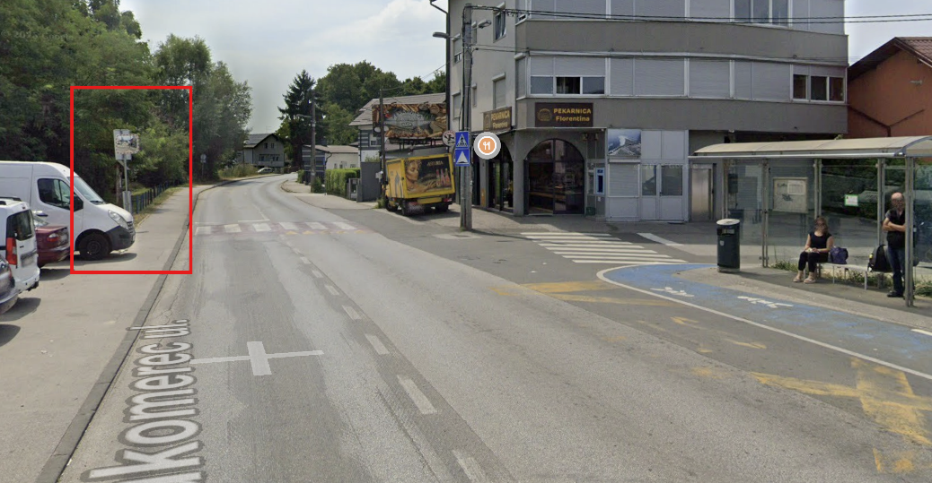

- Ovaj zaključak dostavit će se na daljnje postupanje Vijeću Gradske četvrti Peščenica – Žitnjak.

KLASA: 024-08/26-003/570
URBROJ: 251-13-11-5/006-26-5
Zagreb, 25. ožujka 2026.
Predsjednica Vijeća
Mjesnog odbora Borongaj - Lugovi

Katarina Horvat Zrilić

Na temelju članka 99. Statuta Grada Zagreba (Službeni glasnik Grada Zagreba (23/16, 2/18, 23/18, 3/20, 3/21, 11/21 - pročišćeni tekst, 16/22) Vijeće Mjesnog odbora Borongaj Lugovi na
10. sjednici, 25. ožujka 2026, donijelo je

Z a k l j u č a k
o postavljanju stupića u ulici Vukomerec kod k. br. 44 radi sprječavanja nepropisnog parkiranja

- Vijeće Mjesnog odbora Borongaj Lugovi razmatralo je prijedlog postavljanja stupića na lokaciji Vukomerec kod k. br. 44 radi sprječavanja nepropisnog parkiranja.

- Vijeće Mjesnog odbora Borongaj Lugovi, predlaže Vijeću Gradske četvrti Peščenica-Žitnjak da od nadležnih institucija zatraži stručni očevid i u okviru svoje nadležnosti pokrene postupak:

- postavljanja stupića na lokaciji Vukomerec kod k.br. 44 radi sprječavanja nepropisnog parkiranja.

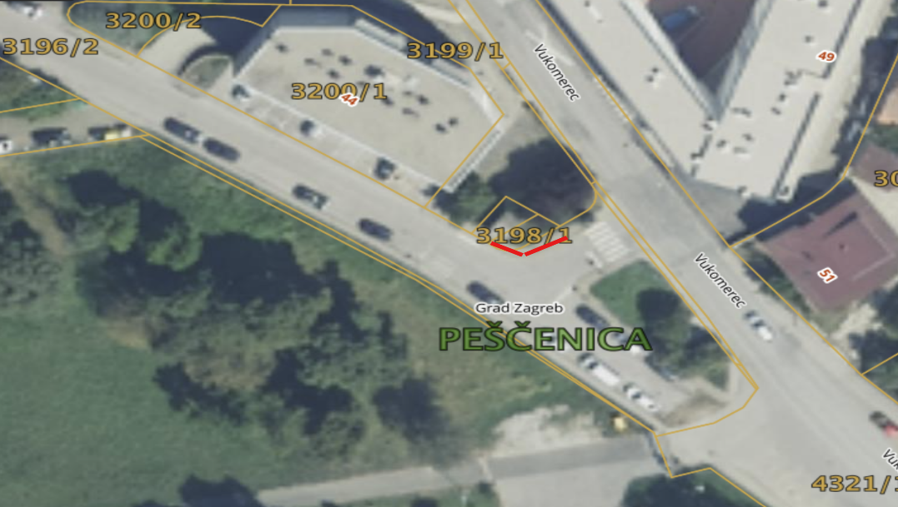

- Ovaj zaključak dostavit će se na daljnje postupanje Vijeću Gradske četvrti Peščenica – Žitnjak.

KLASA: 024-08/26-003/570
URBROJ: 251-13-11-5/006-26-6
Zagreb, 25. ožujka 2026.
Predsjednica Vijeća
Mjesnog odbora Borongaj - Lugovi

Katarina Horvat Zrilić

Na temelju članka 99. Statuta Grada Zagreba (Službeni glasnik Grada Zagreba (23/16, 2/18, 23/18, 3/20, 3/21, 11/21 - pročišćeni tekst, 16/22) Vijeće Mjesnog odbora Borongaj Lugovi na
10. sjednici, 25. ožujka 2026, donijelo je

Z a k l j u č a k
o analizi postojećeg stanja parkiranja u Ulici Vukomerec od k.br. 24 do 44

- Vijeće Mjesnog odbora Borongaj Lugovi, predlaže Vijeću Gradske četvrti Peščenica-Žitnjak da od nadležnih institucija zatraži stručni očevid i u okviru svoje nadležnosti pokrene postupak:

- analize postojećeg stanja parkiranja u Ulici Vukomerec od k.br. 24 do 44 s ciljem utvrđivanja mogućnosti poboljšanja parkirališnih mjesta za stanare.

- Ovaj zaključak dostavit će se na daljnje postupanje Vijeću Gradske četvrti Peščenica – Žitnjak.

KLASA: 024-08/26-003/570
URBROJ: 251-13-11-5/006-26-7
Zagreb, 25. ožujka 2026.

Predsjednica Vijeća
Mjesnog odbora Borongaj - Lugovi

Katarina Horvat Zrilić

Na temelju članka 99. Statuta Grada Zagreba (Službeni glasnik Grada Zagreba (23/16, 2/18, 23/18, 3/20, 3/21, 11/21 - pročišćeni tekst, 16/22) Vijeće Mjesnog odbora Borongaj Lugovi na
10. sjednici, 25. ožujka 2026, donijelo je

Z a k l j u č a k
o postavljanju rukohvata na stepenicama u ulici Vukomerec kod k.br. 36

- Vijeće Mjesnog odbora Borongaj Lugovi, predlaže Vijeću Gradske četvrti Peščenica-Žitnjak da od nadležnih institucija zatraži stručni očevid i u okviru svoje nadležnosti pokrene postupak:

- postavljanja rukohvata na stepenicama u ulici Vukomerec kod k. br. 36.
- zahtjev stranke u prilogu

- Ovaj zaključak dostavit će se na daljnje postupanje Vijeću Gradske četvrti Peščenica – Žitnjak.

KLASA: 024-08/26-003/570
URBROJ: 251-13-11-5/006-26-8
Zagreb, 25. ožujka 2026.

Predsjednica Vijeća
Mjesnog odbora Borongaj - Lugovi

Katarina Horvat Zrilić

Na temelju članka 99. Statuta Grada Zagreba (Službeni glasnik Grada Zagreba (23/16, 2/18, 23/18, 3/20, 3/21, 11/21 - pročišćeni tekst, 16/22) Vijeće Mjesnog odbora Borongaj Lugovi na
10. sjednici, 25. ožujka 2026, donijelo je

Z a k l j u č a k
o uvođenju jednosmjernog prometa u Skorušičkoj ulici

- Vijeće Mjesnog odbora Borongaj Lugovi, na temelju zahtjeva i prijedloga građana predlaže Vijeću Gradske četvrti Peščenica-Žitnjak da od nadležnih institucija zatraži stručni očevid i u okviru svoje nadležnosti pokrene postupak:

- izrade prometnog elaborata te promjenu regulacije prometa u Skorušičkoj ulici iz dvosmjerne u jednosmjernu – prijedlog kretanja: ULAZ u Skorušičku ulicu iz smjera ulice Vukomerec kod starog objekta nekadašnje trgovine „Konzum“ a IZLAZ iz Skorušičke ulice na ulicu Vukomerec (kod ugostiteljskog objekta „Valentino“

- Ovaj zaključak dostavit će se na daljnje postupanje Vijeću Gradske četvrti Peščenica – Žitnjak.

KLASA: 024-08/26-003/570
URBROJ: 251-13-11-5/006-26-9
Zagreb, 25. ožujka 2026.
Predsjednica Vijeća
Mjesnog odbora Borongaj - Lugovi

Katarina Horvat Zrilić

Na temelju članka 99. Statuta Grada Zagreba (Službeni glasnik Grada Zagreba (23/16, 2/18, 23/18, 3/20, 3/21, 11/21 - pročišćeni tekst, 16/22) Vijeće Mjesnog odbora Borongaj Lugovi na
10. sjednici, 25. ožujka 2026, donijelo je

Z a k l j u č a k
o postavljanju rasvjete na dječjem igralištu u Sovinjačkoj kod k. br. 13

- Vijeće Mjesnog odbora Borongaj Lugovi, predlaže Vijeću Gradske četvrti Peščenica-Žitnjak da od nadležnih institucija zatraži stručni očevid i u okviru svoje nadležnosti pokrene postupak:

- postave rasvjete na dječjem igralištu u Sovinjačkoj ulici kod k. br. 13.

- Ovaj zaključak dostavit će se na daljnje postupanje Vijeću Gradske četvrti Peščenica – Žitnjak.

KLASA: 024-08/26-003/570
URBROJ: 251-13-11-5/006-26-10
Zagreb, 25. ožujka 2026.

Predsjednica Vijeća
Mjesnog odbora Borongaj - Lugovi

Katarina Horvat Zrilić

Na temelju članka 99. Statuta Grada Zagreba (Službeni glasnik Grada Zagreba (23/16, 2/18, 23/18, 3/20, 3/21, 11/21 - pročišćeni tekst, 16/22) Vijeće Mjesnog odbora Borongaj Lugovi na
10. sjednici, 25. ožujka 2026, donijelo je

Z a k l j u č a k
o postavljanju rasvjete u Čavićevoj ulici

- Vijeće Mjesnog odbora Borongaj Lugovi, predlaže Vijeću Gradske četvrti Peščenica-Žitnjak da od nadležnih institucija zatraži stručni očevid i u okviru svoje nadležnosti pokrene postupak:

- dodatnog poboljšanja rasvjete u Čavićevoj ulici na dijelovima na kojima osvjetljenje i dalje nije odgovarajuće
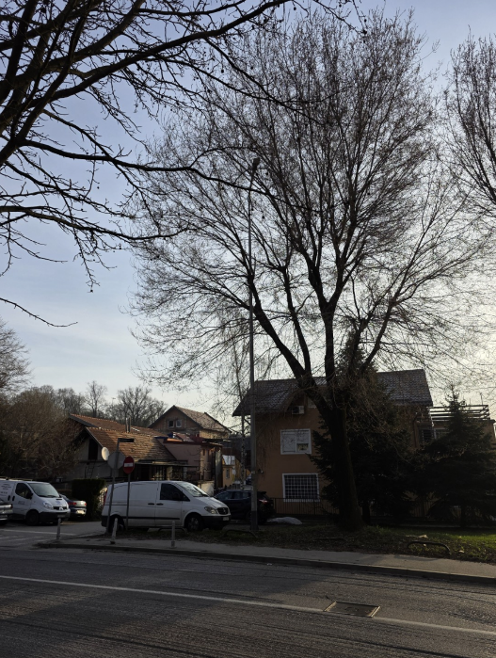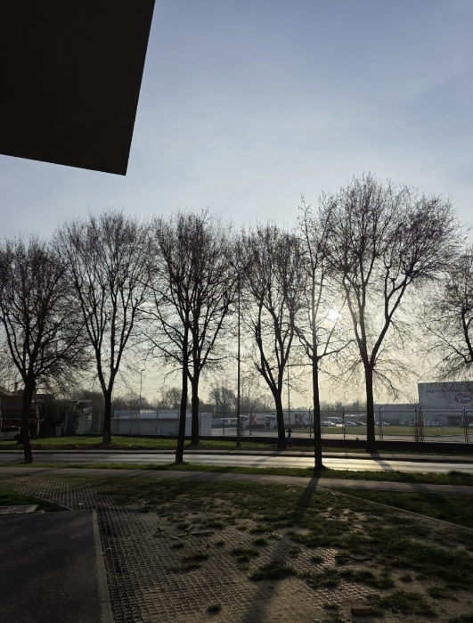

- Ovaj zaključak dostavit će se na daljnje postupanje Vijeću Gradske četvrti Peščenica – Žitnjak.

KLASA: 024-08/26-003/570
URBROJ: 251-13-11-5/006-26-11
Zagreb, 25. ožujka 2026.

Predsjednica Vijeća
Mjesnog odbora Borongaj - Lugovi

Katarina Horvat Zrilić

Na temelju članka 99. Statuta Grada Zagreba (Službeni glasnik Grada Zagreba (23/16, 2/18, 23/18, 3/20, 3/21, 11/21 - pročišćeni tekst, 16/22) Vijeće Mjesnog odbora Borongaj Lugovi na
10. sjednici, 25. ožujka 2026, donijelo je

Z a k l j u č a k
o upućivanju zahtjeva Sveučilištu u Zagrebu za razmatranje mogućnosti postavljanja rasvjete uz pješačke staze

- Vijeće Mjesnog odbora Borongaj Lugovi, predlaže Vijeću Gradske četvrti Peščenica-Žitnjak da od Sveučilišta u Zagrebu zatraži:

- razmatranje mogućnosti postavljanja rasvjete uz pješačke staze na zemljištu u njegovu vlasništvu(k.č. 1322/46 k.o. Peščenica) koje koriste građani s područja Mjesnog odbora Borongaj Lugovi

- Ovaj zaključak dostavit će se na daljnje postupanje Vijeću Gradske četvrti Peščenica – Žitnjak.

KLASA: 024-08/26-003/570
URBROJ: 251-13-11-5/006-26-12
Zagreb, 25. ožujka 2026.

Predsjednica Vijeća
Mjesnog odbora Borongaj - Lugovi

Katarina Horvat Zrilić

Na temelju članka 99. Statuta Grada Zagreba (Službeni glasnik Grada Zagreba (23/16, 2/18, 23/18, 3/20, 3/21, 11/21 - pročišćeni tekst, 16/22) Vijeće Mjesnog odbora Borongaj Lugovi na
10. sjednici, 25. ožujka 2026, donijelo je

Z a k l j u č a k
o upućivanju zahtjeva Hrvatskim vodama za očitovanje i daljnje postupanje vezano uz stanje potoka Preteka

- Vijeće Mjesnog odbora Borongaj Lugovi, predlaže Vijeću Gradske četvrti Peščenica-Žitnjak da Hrvatskim vodama uputi zahtjev za očitovanje i daljnje postupanje vezano uz stanje potoka Preteka, uz dostavu pripadajuće dokumentacije.
- Vijeće traži od Hrvatskih voda pisano očitovanje o nadležnosti, dosad poduzetim radnjama te daljnjem postupanju vezanom uz čišćenje, održavanje te sanaciju predmetnog potoka.
- Vijeće Mjesnog odbora Borongaj Lugovi traži da bude uključeno u daljnju komunikaciju u predmetu te da mu se dostavljaju na znanje sva očitovanja i informacije vezane o poduzetim radnjama
- Ovaj zaključak dostavit će se na daljnje postupanje Vijeću Gradske četvrti Peščenica – Žitnjak.

KLASA: 024-08/26-003/570
URBROJ: 251-13-11-5/006-26-13
Zagreb, 25. ožujka 2026.

Predsjednica Vijeća
Mjesnog odbora Borongaj - Lugovi

Katarina Horvat Zrilić

Na temelju članka 99. Statuta Grada Zagreba (Službeni glasnik Grada Zagreba (23/16, 2/18, 23/18, 3/20, 3/21, 11/21 - pročišćeni tekst, 16/22) Vijeće Mjesnog odbora Borongaj Lugovi na
10. sjednici, 25. ožujka 2026, donijelo je

Z a k l j u č a k
o potrebi rješavanja problema dječjih igrališta na području Mjesnog odbora Borongaj Lugovi

- Vijeće Mjesnog odbora Borongaj Lugovi utvrdilo je da postojeća dječja igrališta na području Mjesnog odbora ne zadovoljavaju u potpunosti potrebe djece i roditelja, s obzirom na to da je dječje igralište Vukomerec izrazito opterećeno, igralište u Savudrijskoj ulici nedovoljno se koristi zbog narušavanja javnog reda i mira, a igralište u Sovinjačkoj ulici ne koristi se u skladu sa svojom osnovnom namjenom zbog prisutnosti pasa.

- Vijeće Mjesnog odbora Borongaj Lugovi traži od nadležnih gradskih službi da, u okviru svoje nadležnosti, izvrše stručnu procjenu postojećeg stanja te predlože odgovarajuća rješenja za probleme korištenja dječjih igrališta u Savudrijskoj i Sovinjačkoj ulici.

- Vijeće Mjesnog odbora Borongaj Lugovi ističe da izrazita opterećenost dječjeg igrališta Vukomerec dodatno potvrđuje potrebu za uređenjem i stavljanjem u punu funkciju ostalih dječjih igrališta na području Mjesnog odbora.

- Ovaj zaključak dostavit će se na daljnje postupanje Vijeću Gradske četvrti Peščenica –
Žitnjak.

KLASA: 024-08/26-003/570
URBROJ: 251-13-11-5/006-26-14
Zagreb, 25. ožujka 2026.

Predsjednica Vijeća
Mjesnog odbora Borongaj - Lugovi

Katarina Horvat Zrilić

